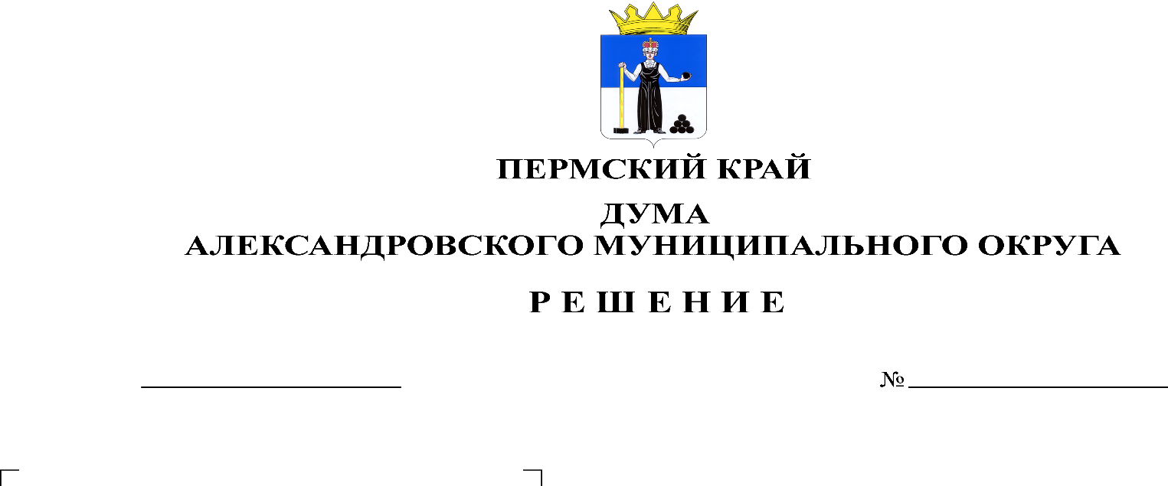
О внесении изменений в решение Думы Александровского муниципального округа от 16.12.2021 № 264 «О принятии Положения об оплате труда лиц, замещающих муниципальные должности Контрольно-счетной палаты Александровского муниципального округа, осуществляющих свои полномочия на постоянной основе»

411
20.11.2023

В соответствии со статьей 53 Федерального Закона от 06.10.2003 № 131-ФЗ «Об общих принципах организации местного самоуправления в Российской Федерации», пунктом 4 статьи 86 Бюджетного Кодекса Российской Федерации, пунктом 3 статьи 20.1. Федерального закона от 07.02.2011 № 6-ФЗ «Об общих принципах организации и деятельности контрольно-счетных органов субъектов Российской Федерации, федеральных территорий и муниципальных образований», Дума Александровского муниципального округа
решает:
1. Внести в решение Думы Александровского муниципального округа от 16.12.2021 № 264 «О принятии Положения об оплате труда лиц, замещающих муниципальные должности Контрольно-счетной палаты Александровского муниципального округа, осуществляющих свои полномочия на постоянной основе» следующие изменения:
1.1. абзац 1 подпункта 4.4.1. пункта 4.4. раздела 4 Положения после слов: «в процентном отношении к должностному окладу» дополнить словами следующего содержания: «или в количестве должностных окладов».
1.2. в абзаце 7 подпункта 4.4.1. пункта 4.4. раздела 4 Положения слова «и аудиторам» исключить.
1.3. дополнить подпункт 4.4.1. пункта 4.4. раздела 4 Положения абзацем 8 следующего содержания: «Решение об установлении премии по результатам работы за квартал и год аудиторам Контрольно-счетной палаты принимается на основании локального акта председателя Контрольно-счетной палаты по результатам оценки профессиональной служебной деятельности за отчетный период.».
2. Опубликовать настоящее решение в газете «Боевой путь» и в сетевом издании официальный сайт Александровского муниципального округа Пермского края (www.aleksraion.ru).
3. Настоящее решение вступает в силу со дня его официального опубликования.

Председатель Думы
Александровского муниципального округа Л.Н. Белецкая

Глава муниципального округа
– глава администрации Александровского
муниципального округа О.Э. Лаврова

